LAPORAN TUGAS BESAR
KECERDASAN ARTIFISIAL DAN PENERAPANNYA

PENGEMBANGAN SISCA SEBAGAI CHATBOT AKADEMIK BERBASIS ARTIFICIAL INTELLIGENCE DAN RETRIEVAL-AUGMENTED GENERATION UNTUK LAYANAN STUDENT SERVICE CENTER TUS



Disusun Oleh:

Muhammad Naufal Fahrezy | 1204230096
Nindyandha Sekar Prameswari | 1204230069
Muhamad Daiva Arga Azura | 1204230062
Bachtiar Bagas Fathoni | 1204230054
Renata Zahra Rahmadani | 1204230125

SISTEM INFORMASI
FAKULTAS REKAYASA INDUSTRI
UNIVERSITAS TELKOM
2026

DAFTAR ISI

DAFTAR ISI 2
DAFTAR TABEL 3
DAFTAR GAMBAR 4
BAB I PENDAHULUAN 1
1.1 Latar Belakang 1
1.2 Rumusan Masalah 1
1.3 Tujuan Penelitian 1
1.4 Manfaat Penelitian 1
1.5 Batasan Masalah 2
BAB II LANDASAN TEORI DAN KONSEP SOLUSI 3
2.1 Artificial Intelligence (AI) 3
2.2 Chatbot Akademik 3
2.3 Retrieval-Augmented Generation (RAG) 4
2.4 Konsep Solusi SISCA 4
2.4.1 Arsitektur Sistem SISCA 5
2.4.2 Alur Layanan Sistem SISCA 6
2.4.3 Knowledge Base pada SISCA 7
2.5 Fitur dan Fungsionalitas SISCA 7
2.5.1. Fungsionalitas Sisi Mahasiswa 7
2.5.2. Fungsionalitas Sisi Administrator 8
2.6. Posisi Solusi SISCA terhadap Permasalahan 9
BAB III PENGEMBANGAN DAN PEMODELAN SISTEM 10
3.1 Arsitektur Teknologi 10
3.2 Alur Pemrosesan Dokumen (Indexing Pipeline) 12
3.3 Alur Pemrosesan Pertanyaan (Query Pipeline) 14
3.4 Pemodelan Basis Data 16
3.5 Pemodelan Kesiapan Penerapan Sistem 17
DAFTAR REFERENSI 22

DAFTAR TABEL
Tabel 2.1 Permasalahan Layanan SSC dan Solusi SISCA 9
Tabel 3.1 Komponen Teknologi Sistem SISCA 11
Tabel 3.2 Tahapan Indexing Pipeline 13
Tabel 3.3 Tahapan Query Pipeline 15
Tabel 3.4 Rancangan Entitas Basis Data SISCA 16
Tabel 3.5 Indikator Kesiapan Penerapan SISCA 18
Tabel 3.6 Skenario Pengujian Blackbox SISCA 19
Tabel 3.7 Skenario User Acceptance Testing SISCA 20

DAFTAR GAMBAR
Gambar 2.1 Arsitektur Sistem SISCA 5
Gambar 2.2 Alur Layanan SISCA 6
Gambar 3.1 Arsitektur Teknologi SISCA 12
Gambar 3.2 Alur Indexing Pipeline SISCA 14
Gambar 3.3 Alur Query Pipeline SISCA 16
Gambar 3.4 Entity Relationship Diagram SISCA 17
Gambar 3.5 Kesiapan Penerapan SISCA 20

BAB I
PENDAHULUAN

Latar Belakang
Perkembangan teknologi Artificial Intelligence (AI) telah membawa perubahan besar dalam berbagai sektor, termasuk pendidikan. Pemanfaatan AI dalam layanan akademik mampu meningkatkan efektivitas penyampaian informasi dan kualitas pelayanan kepada mahasiswa. Namun, layanan akademik melalui Student Service Center (SSC) masih memiliki berbagai keterbatasan, seperti jam operasional yang hanya tersedia pada hari kerja, layanan yang masih banyak dilakukan secara onsite, serta keterbatasan chatbot konvensional yang hanya dapat menjawab pertanyaan yang sudah diprogram sebelumnya. Kondisi ini menyebabkan mahasiswa tidak selalu dapat memperoleh informasi akademik secara cepat dan fleksibel.
Untuk mengatasi permasalahan tersebut, dikembangkan SISCA (Student Information & Service Center Assistant) sebagai chatbot akademik berbasis Artificial Intelligence dan Retrieval-Augmented Generation (RAG). Teknologi RAG memungkinkan sistem menghasilkan jawaban berdasarkan dokumen akademik resmi yang tersimpan dalam knowledge base, sehingga informasi yang diberikan lebih akurat, relevan, dan mudah diperbarui. Dengan adanya SISCA, layanan akademik diharapkan dapat diakses kapan saja melalui website maupun WhatsApp, sehingga mampu meningkatkan efisiensi pelayanan serta memberikan pengalaman layanan yang lebih baik bagi mahasiswa.

Rumusan Masalah
Berdasarkan latar belakang tersebut, rumusan masalah dalam penelitian ini adalah sebagai berikut:
- Bagaimana konsep solusi yang dapat diterapkan untuk mengatasi keterbatasan layanan akademik Student Service Center?
- Bagaimana proses pengembangan chatbot akademik berbasis Artificial Intelligence dan Retrieval-Augmented Generation?
- Bagaimana kesiapan penerapan sistem SISCA dalam mendukung layanan akademik yang lebih efektif dan efisien?

Tujuan Penelitian
Tujuan dari penelitian ini adalah:
- Merancang konsep solusi berbasis AI untuk meningkatkan kualitas layanan akademik Student Service Center.
- Mengembangkan chatbot akademik SISCA menggunakan teknologi Artificial Intelligence dan Retrieval-Augmented Generation.
- Menganalisis kesiapan penerapan sistem SISCA sebagai layanan informasi akademik berbasis digital.

Manfaat Penelitian
Manfaat dari penelitian ini adalah sebagai berikut:
- Memberikan kontribusi dalam pengembangan ilmu pengetahuan, khususnya pada penerapan Artificial Intelligence dalam layanan akademik.
- Membantu mahasiswa memperoleh informasi akademik secara cepat, mudah, dan fleksibel.
- Mempermudah staf Student Service Center dalam mengelola serta memperbarui informasi akademik.
- Meningkatkan efisiensi pelayanan akademik melalui sistem otomatis berbasis chatbot AI.

Batasan Masalah
Batasan masalah dalam penelitian ini adalah:
- Sistem yang dikembangkan berfokus pada layanan informasi akademik Student Service Center.
- Platform layanan yang digunakan hanya melalui website dan WhatsApp.
- Data yang digunakan sebagai knowledge base berasal dari dokumen akademik resmi institusi.
- Sistem hanya menangani pertanyaan terkait layanan akademik dan belum mencakup seluruh layanan administrasi kampus.
- Evaluasi penelitian difokuskan pada kesiapan implementasi dan fungsionalitas sistem chatbot.

BAB II
LANDASAN TEORI DAN KONSEP SOLUSI

Artificial Intelligence (AI)
Artificial Intelligence (AI) atau kecerdasan buatan merupakan cabang ilmu komputer yang berfokus pada pengembangan sistem atau mesin yang mampu meniru kemampuan kognitif manusia, seperti belajar, memahami informasi, melakukan penalaran, mengambil keputusan, dan menyelesaikan permasalahan secara otomatis. AI dirancang agar komputer dapat memproses data dalam jumlah besar, mengenali pola, serta menghasilkan respons yang relevan berdasarkan informasi yang tersedia. Dalam perkembangannya, AI telah banyak diterapkan di berbagai bidang, termasuk pendidikan, kesehatan, bisnis, dan layanan publik. Pada sektor pendidikan, pemanfaatan AI dapat membantu meningkatkan efisiensi layanan akademik melalui otomatisasi proses penyampaian informasi, personalisasi layanan, serta percepatan respons terhadap kebutuhan pengguna. Implementasi AI dalam layanan akademik memungkinkan institusi pendidikan menyediakan sistem yang lebih adaptif dan responsif terhadap pertanyaan mahasiswa. Dengan kemampuan memahami bahasa alami atau Natural Language Processing (NLP), AI mampu menginterpretasikan pertanyaan pengguna meskipun menggunakan variasi bahasa yang berbeda-beda. Oleh karena itu, Artificial Intelligence menjadi teknologi yang relevan untuk mendukung pengembangan sistem layanan akademik modern yang lebih cepat, akurat, dan mudah diakses.

Chatbot Akademik
Chatbot akademik merupakan aplikasi berbasis percakapan yang dirancang untuk memberikan layanan informasi akademik secara otomatis melalui interaksi teks atau pesan digital. Sistem ini memungkinkan pengguna, khususnya mahasiswa, untuk mengajukan pertanyaan terkait informasi akademik seperti jadwal perkuliahan, prosedur administrasi, informasi pembayaran, maupun kebijakan kampus, kemudian menerima jawaban secara langsung dari sistem. Secara umum, chatbot dapat dibedakan menjadi dua jenis, yaitu rule-based chatbot dan AI-based chatbot. Rule-based chatbot bekerja berdasarkan aturan atau pola pertanyaan yang telah ditentukan sebelumnya sehingga hanya mampu merespons pertanyaan tertentu yang sesuai dengan skenario yang diprogram. Sebaliknya, chatbot berbasis AI memiliki kemampuan yang lebih fleksibel karena dapat memahami konteks pertanyaan dan menyesuaikan respons berdasarkan makna dari input pengguna. Dalam lingkungan akademik, chatbot memiliki peran penting dalam meningkatkan efisiensi layanan karena dapat beroperasi selama 24 jam tanpa bergantung pada jam operasional layanan administratif. Selain itu, chatbot akademik dapat mengurangi beban kerja staf administrasi dengan menangani pertanyaan-pertanyaan umum secara otomatis. Penggunaan chatbot akademik juga memberikan pengalaman layanan yang lebih praktis bagi mahasiswa karena informasi dapat diakses kapan saja dan dari mana saja melalui platform digital seperti website maupun aplikasi pesan instan.

Retrieval-Augmented Generation (RAG)
Retrieval-Augmented Generation (RAG) merupakan pendekatan dalam sistem kecerdasan buatan yang menggabungkan proses pencarian informasi (retrieval) dengan kemampuan generatif dari Large Language Model (LLM) untuk menghasilkan jawaban yang lebih akurat dan kontekstual. Pada metode ini, ketika pengguna mengajukan pertanyaan, sistem terlebih dahulu melakukan pencarian terhadap dokumen atau basis pengetahuan yang relevan untuk menemukan informasi yang berkaitan dengan pertanyaan tersebut. Informasi yang berhasil ditemukan kemudian digunakan sebagai konteks tambahan bagi model AI sebelum menghasilkan jawaban akhir. Dengan mekanisme ini, jawaban yang diberikan tidak hanya bergantung pada pengetahuan bawaan model AI, tetapi juga berdasarkan data aktual yang tersimpan dalam knowledge base. Pendekatan RAG menjadi sangat penting untuk mengurangi risiko hallucination, yaitu kondisi ketika model AI menghasilkan informasi yang tampak meyakinkan tetapi sebenarnya tidak akurat. Dalam penerapan layanan akademik, RAG memungkinkan chatbot memberikan jawaban yang bersumber dari dokumen resmi seperti panduan akademik, peraturan kampus, dan informasi administrasi terbaru. Selain meningkatkan akurasi jawaban, RAG juga mempermudah proses pembaruan informasi karena administrator cukup memperbarui dokumen pada knowledge base tanpa harus memodifikasi model AI secara langsung. Dengan demikian, Retrieval-Augmented Generation menjadi solusi yang efektif untuk mendukung sistem chatbot akademik yang dinamis, terpercaya, dan selalu relevan terhadap perubahan informasi.

Konsep Solusi SISCA
SISCA (Student Information and Service Center Assistant) merupakan solusi chatbot akademik berbasis Artificial Intelligence (AI) yang dikembangkan untuk meningkatkan kualitas layanan informasi pada Student Service Center (SSC) TUS. Sistem ini dirancang agar mahasiswa dapat memperoleh informasi akademik dengan lebih cepat, mudah, dan fleksibel melalui platform website maupun WhatsApp, tanpa dibatasi oleh jam operasional layanan SSC.
Dalam pengembangannya, SISCA mengadopsi pendekatan Retrieval-Augmented Generation (RAG) yang dipadukan dengan Large Language Model (LLM). Melalui pendekatan tersebut, chatbot tidak hanya menghasilkan jawaban berdasarkan kemampuan model AI, tetapi juga memanfaatkan informasi yang berasal dari dokumen akademik resmi yang tersimpan pada knowledge base. Dengan demikian, jawaban yang diberikan menjadi lebih relevan, akurat, dan tetap mengacu pada sumber informasi resmi yang dimiliki oleh SSC.
Selain memberikan kemudahan bagi mahasiswa dalam mengakses informasi akademik, SISCA juga dirancang untuk mempermudah proses pengelolaan informasi oleh pihak administrator. Sistem menyediakan dashboard yang memungkinkan admin mengelola knowledge base, seperti menambahkan, memperbarui, maupun menghapus dokumen akademik. Dengan mekanisme ini, perubahan informasi dapat langsung diterapkan pada sistem tanpa memerlukan perubahan pada kode program chatbot. Secara keseluruhan, konsep solusi SISCA bertujuan menghadirkan layanan informasi akademik yang lebih responsif, mudah diakses, dan mudah dikelola. Dengan memanfaatkan kombinasi teknologi AI, RAG, dan knowledge base, sistem diharapkan mampu meningkatkan efektivitas layanan Student Service Center sekaligus memberikan pengalaman yang lebih baik bagi mahasiswa dalam memperoleh informasi akademik.

Arsitektur Sistem SISCA
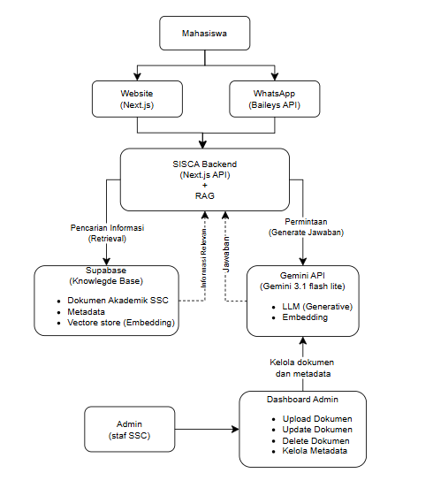
Gambar 2.1 Arsitektur Sistem SISCA
Arsitektur Sistem SISCA dirancang menggunakan pendekatan client-server yang mengintegrasikan pengguna, aplikasi, layanan kecerdasan buatan, knowledge base, dan administrator dalam satu kesatuan sistem. Arsitektur ini bertujuan untuk mendukung penyampaian informasi akademik secara efektif, sekaligus memudahkan proses pengelolaan informasi oleh Student Service Center (SSC). Mahasiswa dapat mengakses SISCA melalui website maupun WhatsApp. Website dikembangkan menggunakan framework Next.js, sedangkan layanan WhatsApp diintegrasikan menggunakan Baileys API. Seluruh pertanyaan yang dikirimkan oleh pengguna akan diterima dan diproses oleh SISCA Backend yang dibangun menggunakan Next.js API sebagai pusat pengolahan sistem.
Dalam proses pengolahan pertanyaan, SISCA menerapkan metode Retrieval-Augmented Generation (RAG). Metode ini memanfaatkan Gemini Embedding untuk mengubah pertanyaan pengguna menjadi representasi vektor sehingga sistem dapat melakukan pencarian dokumen yang memiliki kesesuaian makna pada Supabase Knowledge Base. Dokumen yang berhasil ditemukan kemudian digunakan sebagai konteks oleh Gemini 3.1 Flash Lite untuk menghasilkan jawaban yang relevan berdasarkan informasi akademik resmi.
Supabase berfungsi sebagai knowledge base yang menyimpan dokumen akademik, metadata, dan data hasil proses embedding. Di sisi lain, sistem menyediakan Dashboard Admin yang digunakan oleh administrator untuk mengelola dokumen akademik, seperti menambahkan, memperbarui, maupun menghapus dokumen. Setiap perubahan yang dilakukan akan langsung tersimpan pada knowledge base, sehingga informasi yang digunakan oleh chatbot selalu mengikuti pembaruan terbaru tanpa perlu melakukan perubahan pada kode program.
Melalui arsitektur tersebut, setiap komponen sistem saling terhubung untuk mendukung proses layanan informasi akademik. Integrasi antara antarmuka pengguna, backend, layanan AI, knowledge base, dan dashboard administrator memungkinkan SISCA memberikan jawaban yang lebih cepat, relevan, serta mengacu pada dokumen resmi Student Service Center (SSC).

Alur Layanan Sistem SISCA
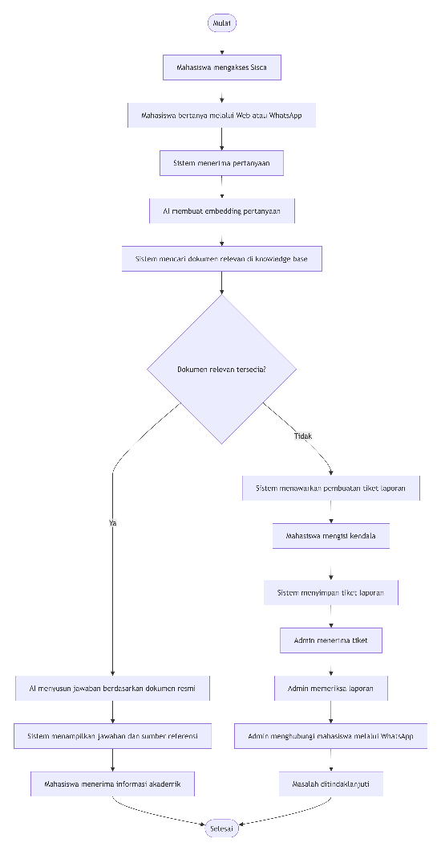
Gambar 2.2 Alur Layanan SISCA
Alur layanan SISCA dimulai ketika mahasiswa mengakses website SISCA. Setelah halaman utama ditampilkan, mahasiswa dapat memilih layanan yang akan digunakan, yaitu Chat Web atau WhatsApp. Apabila memilih Chat Web, sistem akan menampilkan floating chat widget sebagai media percakapan. Sementara itu, apabila memilih WhatsApp, sistem akan mengarahkan mahasiswa ke layanan chatbot WhatsApp. Melalui kedua layanan tersebut, mahasiswa dapat mengajukan pertanyaan mengenai informasi akademik kepada SISCA.
Setelah pertanyaan diterima, sistem akan memproses permintaan menggunakan metode Retrieval-Augmented Generation (RAG). Proses diawali dengan pencarian dokumen yang relevan pada Knowledge Base menggunakan Gemini Embedding. Dokumen yang berhasil ditemukan kemudian digunakan sebagai konteks oleh Gemini 3.1 Flash Lite untuk menghasilkan jawaban yang sesuai dengan informasi akademik yang tersedia. Apabila sistem menemukan referensi yang relevan, jawaban akan ditampilkan kepada mahasiswa beserta sumber referensinya sehingga informasi yang diberikan tetap mengacu pada dokumen resmi Student Service Center (SSC).
Apabila sistem tidak menemukan referensi yang sesuai, chatbot akan menyarankan mahasiswa untuk membuat tiket laporan. Mahasiswa kemudian mengisi informasi terkait kendala yang dialami, dan laporan tersebut akan diteruskan kepada staf Student Service Center (SSC). Selanjutnya, staf SSC akan menindaklanjuti laporan melalui WhatsApp sehingga mahasiswa tetap memperoleh bantuan meskipun pertanyaannya belum dapat dijawab secara otomatis oleh chatbot. Dengan alur layanan tersebut, SISCA tidak hanya berfungsi sebagai penyedia informasi akademik, tetapi juga menjadi media yang menghubungkan mahasiswa dengan staf SSC apabila diperlukan penanganan lebih lanjut.

Knowledge Base pada SISCA
Knowledge Base merupakan basis pengetahuan yang menjadi sumber informasi utama bagi SISCA dalam memberikan jawaban kepada pengguna. Seluruh informasi yang digunakan berasal dari dokumen resmi Student Service Center (SSC), sehingga jawaban yang dihasilkan tetap mengacu pada kebijakan dan informasi akademik yang berlaku. Dengan adanya knowledge base, SISCA mampu memberikan informasi yang lebih akurat dan relevan dibandingkan chatbot yang hanya mengandalkan pencocokan kata kunci.
Dokumen yang disimpan dalam knowledge base meliputi pedoman akademik, prosedur layanan, informasi administrasi, pengumuman akademik, serta berbagai dokumen lain yang berkaitan dengan layanan Student Service Center. Seluruh dokumen tersebut dikelola secara terpusat sehingga dapat digunakan sebagai referensi ketika mahasiswa mengajukan pertanyaan.
Pengelolaan knowledge base dilakukan melalui Dashboard Admin, yang memungkinkan administrator menambahkan, memperbarui, maupun menghapus dokumen sesuai dengan kebutuhan. Setiap perubahan yang dilakukan akan langsung tersimpan sehingga informasi yang digunakan oleh SISCA selalu mengikuti pembaruan terbaru. Dengan mekanisme tersebut, proses pemeliharaan informasi menjadi lebih mudah dan tidak memerlukan perubahan pada kode program chatbot.

Fitur dan Fungsionalitas SISCA

Fungsionalitas Sisi Mahasiswa
SISCA dirancang untuk mendukung kebutuhan informasi akademik mahasiswa melalui layanan digital yang dapat diakses secara fleksibel. Sebagai pengguna, mahasiswa dapat memanfaatkan SISCA melalui website maupun WhatsApp untuk memperoleh berbagai informasi akademik tanpa dibatasi oleh waktu dan lokasi. Dengan demikian, proses akses informasi menjadi lebih mudah tanpa mengharuskan mahasiswa datang langsung ke Student Service Center (SSC).
Mahasiswa dapat mengajukan berbagai pertanyaan yang berkaitan dengan layanan akademik, seperti prosedur administrasi, pedoman akademik, informasi pembayaran, jadwal layanan SSC, maupun informasi akademik lainnya yang tersedia dalam knowledge base. Chatbot akan memproses pertanyaan yang diberikan dan menampilkan jawaban yang relevan berdasarkan dokumen akademik resmi yang tersimpan pada basis pengetahuan SISCA. Selain itu, chatbot juga dapat menampilkan sumber referensi yang digunakan sehingga mahasiswa dapat mengetahui asal informasi yang diberikan.
Apabila informasi yang dicari tidak tersedia atau Chatbot tidak dapat menemukan jawaban yang sesuai, mahasiswa dapat membuat tiket laporan melalui SISCA. Fitur ini memungkinkan mahasiswa menyampaikan pertanyaan atau kendala yang belum dapat ditangani oleh chatbot. Laporan yang dikirimkan akan diteruskan kepada staf Student Service Center (SSC) untuk ditindaklanjuti lebih lanjut. Dengan demikian, mahasiswa tetap dapat memperoleh bantuan meskipun pertanyaannya belum dapat dijawab secara otomatis oleh Chatbot. Melalui berbagai fungsi tersebut, SISCA memberikan kemudahan bagi mahasiswa dalam mengakses informasi akademik secara mandiri, cepat, dan fleksibel, sekaligus meningkatkan kualitas pengalaman layanan yang diberikan oleh Student Service Center (SSC).

Fungsionalitas Sisi Administrator
Administrator memiliki peran penting dalam memastikan informasi akademik yang tersedia pada SISCA selalu akurat, relevan, dan sesuai dengan kebijakan yang berlaku. Untuk mengelola SISCA, sistem menyediakan Dashboard Admin yang berfungsi sebagai pusat pengelolaan layanan dan knowledge base chatbot. Melalui dashboard ini, administrator dapat mengelola seluruh dokumen akademik yang digunakan sebagai sumber informasi oleh SISCA, mulai dari menambahkan dokumen baru, memperbarui dokumen yang telah ada, hingga menghapus dokumen yang sudah tidak berlaku.
Administrator juga dapat memantau seluruh dokumen yang tersimpan pada knowledge base untuk memastikan bahwa informasi yang digunakan chatbot selalu mengikuti perkembangan kebijakan dan layanan akademik terbaru. Setiap perubahan yang dilakukan melalui dashboard akan langsung tersimpan pada sistem dan dapat digunakan oleh chatbot tanpa memerlukan perubahan pada kode program. Dengan mekanisme tersebut, proses pemeliharaan dan pembaruan informasi dapat dilakukan secara lebih cepat dan efisien.
Selain pengelolaan knowledge base, Dashboard Admin menyediakan fitur Chat History yang memungkinkan administrator melihat riwayat percakapan mahasiswa dengan SISCA melalui website maupun WhatsApp. Melalui fitur ini, administrator dapat memantau interaksi pengguna, mengevaluasi kualitas jawaban yang diberikan chatbot, serta mengidentifikasi kebutuhan informasi yang paling sering ditanyakan oleh mahasiswa. Hasil monitoring tersebut dapat digunakan sebagai dasar untuk melakukan pengembangan dan penyempurnaan knowledge base agar layanan yang diberikan semakin optimal.
Administrator juga bertanggung jawab dalam menangani laporan yang dibuat oleh mahasiswa ketika chatbot tidak dapat memberikan jawaban yang sesuai. Sistem menyediakan fitur pengelolaan tiket laporan yang memungkinkan administrator atau staf Student Service Center (SSC) menerima, memantau, dan menindaklanjuti setiap laporan yang masuk. Dengan adanya fitur tersebut, SISCA tidak hanya berfungsi sebagai media penyedia informasi akademik, tetapi juga sebagai sarana pendukung pelayanan SSC dalam menangani kebutuhan mahasiswa secara lebih efektif dan terintegrasi.

Posisi Solusi SISCA terhadap Permasalahan
SISCA dikembangkan sebagai solusi untuk mengatasi berbagai permasalahan yang dihadapi Student Service Center (SSC) dalam memberikan layanan informasi akademik kepada mahasiswa. Permasalahan utama yang ditemukan meliputi keterbatasan jam operasional layanan, keharusan mahasiswa datang langsung ke SSC, chatbot yang hanya mampu menjawab pertanyaan berdasarkan kata kunci tertentu, serta proses pembaruan informasi yang masih kurang fleksibel. Untuk mengatasi permasalahan tersebut, SISCA memanfaatkan teknologi Retrieval-Augmented Generation (RAG) yang dipadukan dengan Gemini 3.1 Flash Lite serta knowledge base berbasis dokumen resmi SSC.
Melalui penerapan teknologi tersebut, SISCA mampu memberikan layanan informasi akademik yang lebih mudah diakses melalui website maupun WhatsApp. Selain itu, sistem dapat memahami pertanyaan berdasarkan konteks dan menghasilkan jawaban yang mengacu pada dokumen resmi, sehingga informasi yang diberikan menjadi lebih akurat. Di sisi lain, Dashboard Admin memungkinkan staf SSC memperbarui dokumen pada knowledge base tanpa melakukan perubahan pada kode program, sehingga proses pengelolaan informasi menjadi lebih mudah dan efisien. Hubungan antara permasalahan yang dihadapi dengan solusi yang ditawarkan oleh SISCA dapat dilihat pada Tabel dibawah ini.

Tabel 2.1 Permasalahan Layanan SSC dan Solusi SISCA
Permasalahan | Solusi SISCA
Layanan SSC hanya tersedia pada jam operasional | Mahasiswa dapat mengakses informasi akademik melalui website maupun WhatsApp kapan saja tanpa harus menunggu jam layanan
Mahasiswa harus datang langsung ke SSC untuk memperoleh informasi. | SISCA menyediakan layanan informasi akademik secara daring sehingga informasi dapat diakses dari mana saja.
Chatbot sebelumnya hanya dapat menjawab pertanyaan dengan kata kunci tertentu | Penerapan metode RAG dan Gemini 3.1 Flash Lite memungkinkan sistem memahami konteks pertanyaan dan menghasilkan jawaban berdasarkan dokumen resmi SSC
Informasi akademik sering berubah sehingga pembaruan chatbot cukup sulit dilakukan | Dashboard Admin memungkinkan administrator menambahkan, memperbarui, dan menghapus dokumen pada knowledge base tanpa mengubah kode program chatbot

BAB III
PENGEMBANGAN DAN PEMODELAN SISTEM

Arsitektur Teknologi
Arsitektur teknologi SISCA dirancang untuk mendukung layanan informasi akademik berbasis chatbot yang dapat diakses melalui website dan WhatsApp. Sistem ini menggunakan pendekatan client-server, di mana pengguna berinteraksi melalui antarmuka aplikasi, lalu setiap pertanyaan diproses oleh backend sebelum menghasilkan jawaban. Proses utama pada sistem dibangun dengan pendekatan Retrieval-Augmented Generation atau RAG, sehingga jawaban chatbot tidak hanya berasal dari model AI, tetapi juga dari dokumen akademik resmi yang tersimpan di knowledge base.
Secara umum, arsitektur SISCA terdiri dari beberapa komponen utama, yaitu client aplikasi, SISCA backend, layanan AI, knowledge base, dashboard admin, dan layanan WhatsApp. Client aplikasi digunakan oleh mahasiswa untuk mengakses halaman website dan fitur tanya SISCA. Layanan WhatsApp digunakan sebagai kanal alternatif agar mahasiswa dapat bertanya melalui pesan instan. SISCA backend berperan sebagai pusat pemrosesan, mulai dari menerima pertanyaan, mengambil data dari knowledge base, mengirim konteks ke Gemini API, sampai mengembalikan jawaban kepada pengguna.
Knowledge base menjadi pusat penyimpanan dokumen akademik yang digunakan sebagai sumber referensi chatbot. Dokumen tersebut dapat berupa pedoman akademik, prosedur layanan, informasi administrasi, pengumuman akademik, dan dokumen lain yang berkaitan dengan layanan Student Service Center. Data pada knowledge base dikelola melalui dashboard admin. Admin dapat menambahkan, memperbarui, dan menghapus dokumen sesuai kebutuhan. Dengan cara ini, pembaruan informasi dapat dilakukan tanpa harus mengubah kode program chatbot.
Pada bagian layanan AI, sistem menggunakan pendekatan RAG. Saat pengguna mengirim pertanyaan, sistem mengubah pertanyaan tersebut menjadi representasi vektor menggunakan embedding model. Setelah itu, sistem mencari potongan dokumen yang memiliki makna paling dekat dengan pertanyaan pengguna. Potongan dokumen yang ditemukan akan dikirim sebagai konteks tambahan ke Gemini API. Gemini API kemudian membantu menghasilkan jawaban akhir yang lebih sesuai dengan dokumen resmi.
Alur komunikasi pada arsitektur SISCA dapat dijelaskan sebagai berikut. Mahasiswa mengakses SISCA melalui website atau WhatsApp. Pertanyaan dari mahasiswa diterima oleh backend. Backend melakukan pencarian dokumen pada knowledge base. Jika dokumen yang relevan ditemukan, sistem menyusun prompt yang berisi pertanyaan pengguna dan konteks dokumen. Prompt tersebut dikirim ke Gemini API untuk menghasilkan jawaban. Jawaban yang dihasilkan kemudian dikembalikan kepada mahasiswa melalui kanal yang digunakan, baik website maupun WhatsApp.
Komponen teknologi yang digunakan dalam pengembangan SISCA dapat dilihat pada tabel berikut.
Tabel 3.1 Komponen Teknologi Sistem SISCA
Komponen | Teknologi | Fungsi
Website SISCA | Next.js | Menyediakan antarmuka utama bagi mahasiswa untuk mengakses informasi dan fitur chatbot
Backend SISCA | Next.js API | Mengelola request pengguna, proses RAG, koneksi database, dan integrasi layanan AI
WhatsApp Bot | Baileys API | Menghubungkan sistem SISCA dengan layanan WhatsApp
Knowledge Base | Supabase | Menyimpan dokumen akademik, metadata, hasil chunking, dan data embedding
Layanan AI | Gemini API | Menghasilkan jawaban berdasarkan pertanyaan pengguna dan konteks dokumen
Embedding Model | Model embedding teks | Mengubah pertanyaan dan dokumen menjadi representasi vektor
Dashboard Admin | Web Admin Panel | Mengelola dokumen knowledge base, riwayat percakapan, dan tiket laporan
Database | Supabase Database | Menyimpan data pengguna, dokumen, percakapan, dan laporan
Berdasarkan arsitektur tersebut, SISCA tidak hanya berfungsi sebagai chatbot biasa. Sistem ini juga berperan sebagai layanan informasi akademik yang terhubung dengan dokumen resmi, dapat diperbarui oleh admin, dan dapat digunakan melalui lebih dari satu kanal layanan.

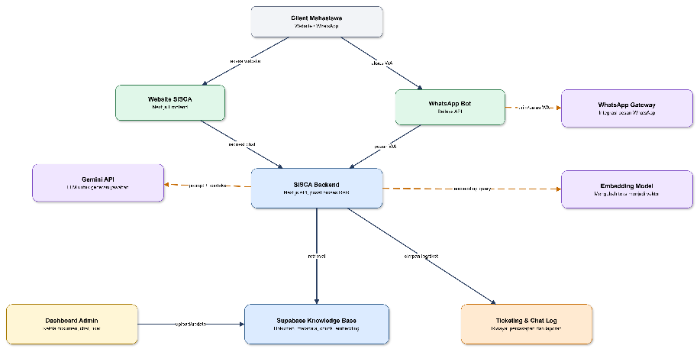
Gambar 3.1 Arsitektur Teknologi SISCA

Alur Pemrosesan Dokumen (Indexing Pipeline)
Indexing pipeline merupakan proses pengolahan dokumen akademik sebelum dokumen tersebut dapat digunakan oleh chatbot. Proses ini penting karena dokumen yang diunggah admin belum dapat langsung dipakai sebagai sumber jawaban. Dokumen perlu diproses terlebih dahulu agar dapat dibaca, dipotong menjadi bagian kecil, diubah menjadi vektor, lalu disimpan ke dalam knowledge base.
Alur indexing pipeline dimulai ketika admin masuk ke dashboard admin dan mengunggah dokumen akademik. Setelah dokumen berhasil diunggah, sistem akan melakukan validasi file. Validasi ini bertujuan untuk memeriksa format file, ukuran file, dan kelayakan dokumen. Dokumen yang tidak sesuai akan ditolak oleh sistem agar tidak mengganggu proses penyimpanan knowledge base.
Setelah dokumen lolos validasi, sistem melakukan proses ekstraksi teks. Pada tahap ini, isi dokumen diambil dan diubah menjadi teks yang dapat diproses oleh sistem. Jika dokumen berisi banyak bagian, sistem akan membersihkan teks dari karakter yang tidak diperlukan, spasi berlebih, atau bagian yang tidak relevan. Tahap pembersihan ini membuat data lebih rapi sebelum masuk ke proses berikutnya.
Tahap berikutnya adalah chunking. Chunking merupakan proses memecah dokumen menjadi potongan teks yang lebih kecil. Proses ini diperlukan karena model AI tidak selalu dapat membaca dokumen panjang secara langsung. Dengan memecah dokumen menjadi beberapa bagian, sistem dapat mencari bagian yang paling relevan dengan pertanyaan pengguna. Setiap chunk tetap menyimpan informasi asal dokumen agar jawaban chatbot dapat menampilkan sumber referensi.
Setelah proses chunking selesai, setiap potongan teks akan diubah menjadi embedding. Embedding adalah representasi angka dari teks yang menggambarkan makna dari isi teks tersebut. Data embedding ini digunakan untuk proses pencarian berbasis kemiripan makna. Dengan metode ini, sistem tidak hanya mencari kata yang sama, tetapi juga memahami kedekatan konteks antara pertanyaan pengguna dan isi dokumen.
Hasil akhir dari indexing pipeline adalah data dokumen, chunk, metadata, dan embedding yang tersimpan pada knowledge base. Data inilah yang akan digunakan pada saat mahasiswa mengajukan pertanyaan kepada SISCA.
Alur indexing pipeline dapat dijelaskan melalui tahapan berikut:
- Admin masuk ke dashboard admin.
- Admin mengunggah dokumen akademik.
- Sistem melakukan validasi format dan ukuran dokumen.
- Sistem mengekstrak isi dokumen menjadi teks.
- Sistem membersihkan teks agar lebih rapi.
- Sistem membagi teks menjadi beberapa chunk.
- Sistem membuat embedding untuk setiap chunk.
- Sistem menyimpan dokumen, chunk, metadata, dan embedding ke knowledge base
- Dokumen siap digunakan sebagai sumber jawaban chatbot.
Tabel 3.2 Tahapan Indexing Pipeline
Tahap | Proses | Output
Upload Dokumen | Admin mengunggah dokumen akademik melalui dashboard | File dokumen masuk ke sistem
Validasi Dokumen | Sistem memeriksa format dan ukuran file | Dokumen diterima atau ditolak
Ekstraksi Teks | Sistem mengambil isi teks dari dokumen | Teks mentah
Pembersihan Teks | Sistem merapikan teks dan menghapus bagian yang tidak diperlukan | Teks bersih
Chunking | Sistem memecah dokumen menjadi potongan kecil | Kumpulan chunk
Embedding | Sistem mengubah chunk menjadi vektor | Data embedding
Penyimpanan | Sistem menyimpan hasil pengolahan ke knowledge base | Dokumen siap digunakan
Dengan adanya indexing pipeline, SISCA dapat menjaga agar dokumen akademik yang digunakan sebagai sumber informasi selalu terstruktur. Admin juga dapat memperbarui informasi dengan lebih mudah karena setiap dokumen baru yang diunggah akan diproses kembali oleh sistem.
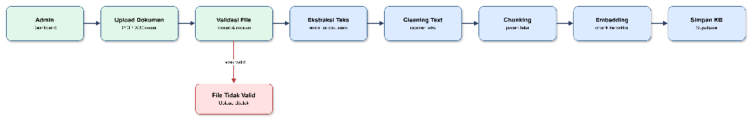
Gambar 3.2 Alur Indexing Pipeline SISCA

Alur Pemrosesan Pertanyaan (Query Pipeline)
Query pipeline merupakan alur pemrosesan pertanyaan pengguna hingga sistem menghasilkan jawaban. Proses ini dimulai ketika mahasiswa mengirim pertanyaan melalui website atau WhatsApp. Pertanyaan tersebut diterima oleh backend, lalu diproses menggunakan metode RAG agar jawaban yang diberikan tetap mengacu pada knowledge base.
Tahap pertama pada query pipeline adalah penerimaan pertanyaan. Sistem menerima input berupa teks dari mahasiswa. Setelah itu, sistem melakukan normalisasi pertanyaan. Normalisasi dilakukan untuk merapikan teks, seperti menghapus spasi berlebih dan menyamakan format input. Tujuannya agar pertanyaan lebih mudah diproses pada tahap berikutnya.
Tahap kedua adalah proses embedding pertanyaan. Pertanyaan mahasiswa diubah menjadi representasi vektor menggunakan embedding model. Representasi ini digunakan untuk mencari dokumen yang memiliki kedekatan makna dengan pertanyaan. Pencarian dilakukan pada knowledge base yang menyimpan hasil embedding dari dokumen akademik.
Tahap ketiga adalah proses retrieval. Sistem mencari beberapa chunk dokumen yang paling relevan dengan pertanyaan pengguna. Chunk yang terpilih akan digunakan sebagai konteks tambahan untuk membantu model AI memahami sumber informasi yang tepat. Pada tahap ini, sistem juga dapat menghitung tingkat kemiripan antara pertanyaan dengan dokumen. Jika nilai relevansi terlalu rendah, sistem dapat menganggap bahwa informasi belum tersedia di knowledge base.
Tahap keempat adalah penyusunan prompt. Backend menyusun prompt yang berisi instruksi, pertanyaan pengguna, dan potongan dokumen yang relevan. Prompt ini dirancang agar model AI menjawab sesuai konteks dokumen, bukan membuat jawaban di luar informasi yang tersedia. Setelah prompt disusun, backend mengirimkan request ke Gemini API untuk menghasilkan jawaban.
Tahap kelima adalah pengembalian jawaban. Gemini API menghasilkan jawaban berdasarkan konteks yang diberikan. Jawaban tersebut kemudian diterima oleh backend dan dikirimkan kembali ke pengguna. Jika pertanyaan berasal dari website, jawaban akan tampil pada chat widget. Jika pertanyaan berasal dari WhatsApp, jawaban akan dikirim melalui chatbot WhatsApp.
Apabila sistem tidak menemukan dokumen yang relevan, SISCA tidak memaksakan jawaban. Sistem akan memberikan respons bahwa informasi belum tersedia atau belum ditemukan pada knowledge base. Setelah itu, mahasiswa dapat diarahkan untuk membuat tiket laporan. Tiket tersebut dapat ditindaklanjuti oleh admin atau staf SSC.
Alur query pipeline dapat dijelaskan melalui tahapan berikut:
- Mahasiswa mengirim pertanyaan melalui website atau WhatsApp.
- Backend menerima dan merapikan pertanyaan.
- Sistem mengubah pertanyaan menjadi embedding.
- Sistem mencari chunk dokumen yang paling relevan pada knowledge base.
- Sistem memeriksa tingkat relevansi dokumen.
- Jika dokumen relevan ditemukan, sistem menyusun prompt.
- Prompt dikirim ke Gemini API.
- Gemini API menghasilkan jawaban berdasarkan konteks dokumen.
- Backend mengirim jawaban kepada mahasiswa.
- Sistem menyimpan riwayat percakapan.
- Jika dokumen tidak ditemukan, sistem menawarkan pembuatan tiket laporan.
Tabel 3.3 Tahapan Query Pipeline
Tahap | Proses | Output
Input Pertanyaan | Mahasiswa bertanya melalui website atau WhatsApp | Teks pertanyaan
Normalisasi | Sistem merapikan input pertanyaan | Pertanyaan siap diproses
Embedding Query | Pertanyaan diubah menjadi vektor | Vektor pertanyaan
Retrieval | Sistem mencari chunk yang relevan | Daftar dokumen relevan
Prompting | Sistem menyusun prompt berisi pertanyaan dan konteks | Prompt untuk model AI
Generasi Jawaban | Gemini API menghasilkan jawaban | Jawaban chatbot
Response | Sistem mengirim jawaban ke pengguna | Jawaban tampil di website atau WhatsApp
Logging | Sistem menyimpan riwayat percakapan | Data chat history
Dengan query pipeline ini, SISCA dapat memberikan jawaban yang lebih terarah karena setiap jawaban disusun berdasarkan dokumen yang ditemukan pada knowledge base. Proses ini juga membantu mengurangi risiko chatbot memberikan jawaban yang tidak sesuai dengan informasi resmi.
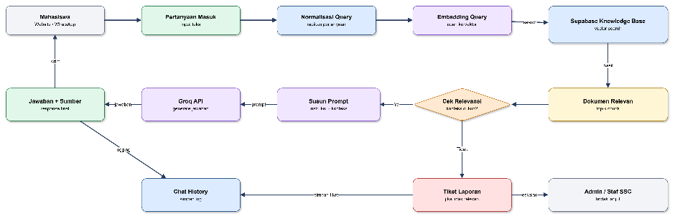
Gambar 3.3 Alur Query Pipeline SISCA

Pemodelan Basis Data
Pemodelan basis data dilakukan untuk menggambarkan struktur data yang dibutuhkan oleh SISCA. Basis data tidak hanya digunakan untuk menyimpan dokumen, tetapi juga menyimpan data percakapan, data admin, hasil pemrosesan dokumen, dan tiket laporan mahasiswa. Pemodelan ini membantu sistem agar setiap data dapat dikelola dengan rapi dan saling terhubung.
Secara umum, basis data SISCA terdiri dari beberapa entitas utama, yaitu admin_users, knowledge_documents, knowledge_chunks, chat_sessions, chat_messages, tickets, dan ticket_logs. Setiap entitas memiliki peran yang berbeda dalam mendukung proses kerja sistem.
Entitas admin_users digunakan untuk menyimpan data administrator yang memiliki akses ke dashboard. Admin dapat mengelola dokumen knowledge base, melihat riwayat percakapan, dan menindaklanjuti tiket laporan. Entitas knowledge_documents digunakan untuk menyimpan data dokumen akademik yang diunggah ke sistem. Setiap dokumen memiliki informasi seperti judul, nama file, kategori, status, dan waktu unggah.
Entitas knowledge_chunks digunakan untuk menyimpan potongan teks dari dokumen yang sudah diproses. Setiap chunk terhubung dengan satu dokumen. Entitas ini juga menyimpan embedding yang digunakan untuk pencarian berbasis kemiripan makna. Entitas chat_sessions digunakan untuk menyimpan sesi percakapan pengguna. Satu sesi dapat berasal dari website atau WhatsApp.
Entitas chat_messages digunakan untuk menyimpan isi percakapan antara pengguna dan chatbot. Data ini penting untuk fitur chat history, evaluasi jawaban, dan analisis kebutuhan informasi mahasiswa. Entitas tickets digunakan untuk menyimpan laporan mahasiswa ketika chatbot tidak dapat memberikan jawaban. Entitas ticket_logs digunakan untuk mencatat riwayat penanganan tiket oleh admin atau staf SSC.
Tabel 3.4 Rancangan Entitas Basis Data SISCA
Entitas | Atribut Utama | Keterangan
admin_users | id, name, email, password_hash, role, created_at | Menyimpan data admin yang mengelola sistem
knowledge_documents | id, title, file_name, category, source, status, uploaded_by, created_at, updated_at | Menyimpan data dokumen akademik
knowledge_chunks | id, document_id, chunk_index, content, embedding, metadata, created_at | Menyimpan potongan dokumen dan data embedding
chat_sessions | id, channel, user_identifier, started_at, last_message_at | Menyimpan sesi percakapan dari website atau WhatsApp
chat_messages | id, session_id, sender, message, response, sources, created_at | Menyimpan riwayat pesan pengguna dan jawaban chatbot
tickets | id, session_id, name, student_id, contact, issue, status, handled_by, created_at, updated_at | Menyimpan laporan pengguna ketika chatbot belum bisa menjawab
ticket_logs | id, ticket_id, admin_id, status, note, created_at | Menyimpan riwayat tindak lanjut tiket
Relasi antar entitas pada basis data SISCA dapat dijelaskan sebagai berikut.
- Satu admin dapat mengunggah banyak dokumen akademik.
- Satu dokumen akademik dapat memiliki banyak chunk.
- Satu sesi percakapan dapat memiliki banyak pesan.
- Satu sesi percakapan dapat menghasilkan satu atau lebih tiket laporan.
- Satu tiket dapat memiliki banyak catatan tindak lanjut.
- Satu admin dapat menangani beberapa tiket laporan.
Rancangan relasi tersebut membantu sistem dalam menjaga keterhubungan data. Dokumen yang diunggah admin dapat digunakan oleh chatbot. Percakapan pengguna dapat disimpan sebagai chat history. Tiket laporan dapat dipantau hingga selesai ditangani.
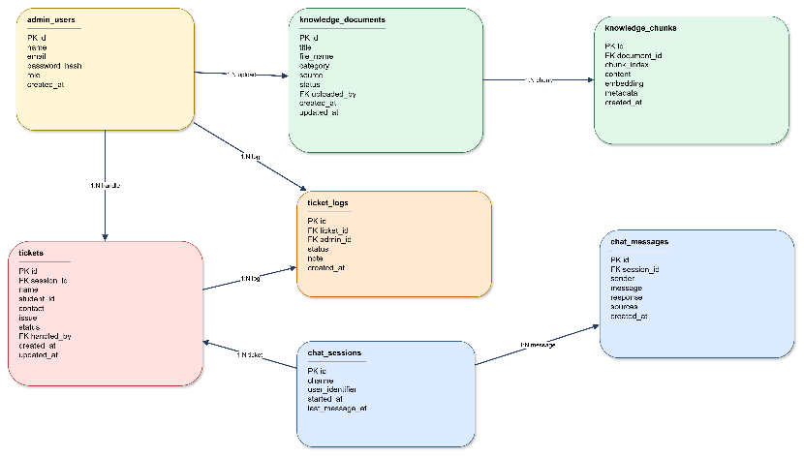
Gambar 3.4 Entity Relationship Diagram SISCA

Pemodelan Kesiapan Penerapan Sistem
Pemodelan kesiapan penerapan sistem dilakukan untuk melihat sejauh mana SISCA siap digunakan sebagai layanan informasi akademik digital. Kesiapan penerapan tidak hanya dilihat dari apakah sistem dapat berjalan, tetapi juga dari kesiapan fitur, data, admin, integrasi, dan alur layanan. Hal ini penting karena SISCA akan digunakan untuk membantu layanan Student Service Center yang berkaitan langsung dengan kebutuhan informasi mahasiswa.
Kesiapan penerapan SISCA dapat dinilai dari beberapa aspek, yaitu kesiapan fungsional, kesiapan data, kesiapan teknologi, kesiapan pengguna, kesiapan admin, dan kesiapan operasional. Setiap aspek memiliki indikator yang dapat digunakan untuk melihat apakah sistem sudah layak diuji atau diterapkan.
Kesiapan fungsional berkaitan dengan fitur utama sistem. Fitur yang perlu diperiksa meliputi landing page, chat web, chatbot WhatsApp, knowledge base, dashboard admin, chat history, dan tiket laporan. Jika fitur tersebut sudah dapat digunakan sesuai alurnya, maka sistem dapat dikatakan siap secara fungsi awal.
Kesiapan data berkaitan dengan dokumen akademik yang digunakan sebagai sumber jawaban. SISCA membutuhkan dokumen resmi yang lengkap, rapi, dan terbaru. Jika dokumen pada knowledge base belum lengkap, jawaban chatbot berpotensi kurang tepat. Oleh karena itu, sebelum sistem diterapkan, admin perlu memastikan bahwa dokumen penting sudah masuk ke knowledge base.
Kesiapan teknologi berkaitan dengan infrastruktur sistem, koneksi API, database, dan integrasi WhatsApp. Sistem harus dapat menerima pertanyaan, mengambil data dari knowledge base, mengirim prompt ke Gemini API, dan mengembalikan jawaban kepada pengguna. Jika salah satu komponen bermasalah, layanan chatbot dapat terganggu.
Kesiapan admin berkaitan dengan kemampuan administrator dalam mengelola sistem. Admin perlu memahami cara mengunggah dokumen, memperbarui informasi, melihat riwayat percakapan, dan menangani tiket laporan. Tanpa kesiapan admin, knowledge base dapat menjadi tidak terawat dan informasi yang diberikan chatbot bisa tertinggal.
Kesiapan operasional berkaitan dengan alur penggunaan sistem dalam layanan SSC. Sistem perlu memiliki skenario layanan yang jelas, terutama ketika chatbot tidak menemukan jawaban. Dalam kondisi tersebut, mahasiswa harus tetap mendapatkan jalur bantuan melalui tiket laporan atau tindak lanjut staf SSC.
Tabel 3.5 Indikator Kesiapan Penerapan SISCA
Aspek Kesiapan | Indikator | Status Kesiapan
Kesiapan Fungsional | Landing page, chat web, WhatsApp, dashboard admin, knowledge base, dan tiket laporan dapat digunakan | Siap diuji
Kesiapan Data | Dokumen akademik resmi sudah tersedia dan dapat diproses ke knowledge base | Siap diuji dengan data terbatas
Kesiapan Teknologi | Backend, database, layanan AI, dan integrasi WhatsApp dapat saling terhubung | Siap diuji
Kesiapan Admin | Admin dapat mengelola dokumen, melihat chat history, dan menangani tiket | Siap diuji
Kesiapan Pengguna | Mahasiswa dapat mengakses SISCA melalui website atau WhatsApp | Siap diuji
Kesiapan Operasional | Tersedia alur jika chatbot tidak menemukan jawaban dan perlu membuat tiket laporan | Siap diuji
Untuk mengukur kesiapan sistem, pengujian dapat dilakukan menggunakan blackbox testing dan User Acceptance Testing atau UAT. Blackbox testing digunakan untuk memeriksa apakah setiap fitur berjalan sesuai kebutuhan. Pengujian ini tidak melihat kode program, tetapi berfokus pada input dan output sistem. UAT digunakan untuk melihat apakah sistem dapat diterima oleh pengguna, terutama mahasiswa dan admin SSC.
Contoh skenario pengujian blackbox dapat dilihat pada tabel berikut:
Tabel 3.6 Skenario Pengujian Blackbox SISCA
Fitur | Skenario Pengujian | Hasil yang Diharapkan
Landing Page | Mahasiswa membuka halaman utama SISCA | Halaman utama tampil dengan jelas
Chat Web | Mahasiswa mengirim pertanyaan akademik melalui website | Chatbot menampilkan jawaban
WhatsApp Bot | Mahasiswa mengirim pertanyaan melalui WhatsApp | Chatbot membalas pesan melalui WhatsApp
Knowledge Base | Admin mengunggah dokumen akademik | Dokumen tersimpan dan dapat diproses
Query RAG | Mahasiswa bertanya sesuai isi dokumen | Sistem mengambil referensi dan menjawab sesuai konteks
Tiket Laporan | Mahasiswa membuat tiket saat jawaban tidak ditemukan | Tiket tersimpan dan dapat dilihat admin
Dashboard Admin | Admin melihat daftar dokumen dan riwayat chat | Data tampil pada dashboard
Update Dokumen | Admin memperbarui dokumen knowledge base | Data terbaru tersimpan dan dapat digunakan chatbot
Contoh skenario UAT dapat dilihat pada tabel berikut:
Tabel 3.7 Skenario User Acceptance Testing SISCA
Aktor | Skenario | Kriteria Penerimaan
Mahasiswa | Mengakses SISCA melalui website | Mahasiswa dapat membuka halaman dan menggunakan fitur chat
Mahasiswa | Mengajukan pertanyaan akademik | Mahasiswa menerima jawaban yang mudah dipahami
Mahasiswa | Menggunakan WhatsApp untuk bertanya | Mahasiswa menerima respons melalui WhatsApp
Mahasiswa | Membuat tiket laporan | Mahasiswa dapat mengirim kendala yang belum terjawab
Admin | Mengelola dokumen knowledge base | Admin dapat menambah, mengubah, dan menghapus dokumen
Admin | Melihat riwayat percakapan | Admin dapat memantau pertanyaan mahasiswa
Admin | Menindaklanjuti tiket | Admin dapat melihat dan memperbarui status laporan
Berdasarkan pemodelan kesiapan tersebut, SISCA sudah memiliki komponen utama yang dibutuhkan untuk mendukung layanan informasi akademik digital. Sistem telah dirancang dengan alur yang jelas, mulai dari pengelolaan dokumen, pemrosesan pertanyaan, pencarian informasi, generasi jawaban, hingga penanganan laporan ketika jawaban tidak tersedia. Dengan pengujian yang tepat, SISCA dapat digunakan sebagai solusi awal untuk membantu mahasiswa memperoleh informasi akademik secara lebih cepat dan fleksibel.
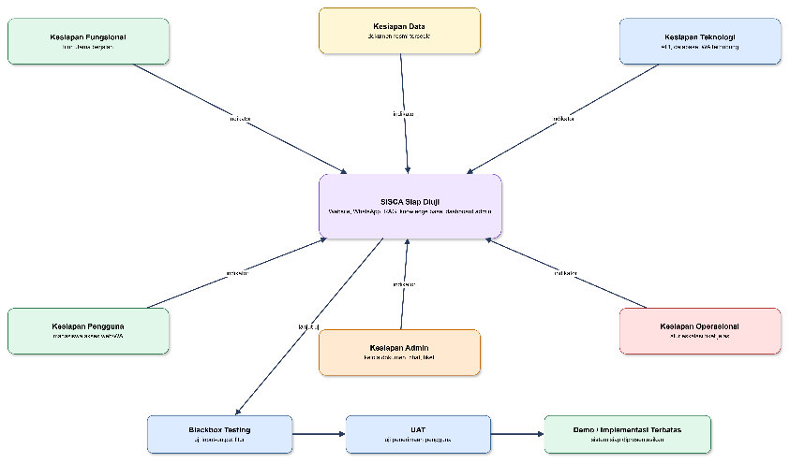
Gambar 3.5 Kesiapan Penerapan SISCA
Secara keseluruhan, Bab III menunjukkan bahwa pengembangan SISCA tidak hanya berfokus pada pembuatan chatbot, tetapi juga pada pengelolaan pengetahuan, pemodelan data, dan kesiapan penerapan layanan. Dengan dukungan RAG, knowledge base, Gemini API, dashboard admin, serta integrasi website dan WhatsApp, SISCA memiliki dasar teknis yang cukup kuat untuk mendukung layanan Student Service Center berbasis digital.

DAFTAR REFERENSI

Adamopoulou, E., & Moussiades, L. (2020). An overview of chatbot technology. In I. Maglogiannis, L. Iliadis, & E. Pimenidis (Eds.), Artificial intelligence applications and innovations (pp. 373–383). Springer. https://doi.org/10.1007/978-3-030-49186-4_31
Baileys. (n.d.). Baileys: Introduction. Baileys Documentation. Retrieved June 28, 2026, from https://baileys.wiki/docs/intro/
Brooke, J. (1996). SUS: A quick and dirty usability scale. In P. W. Jordan, B. Thomas, B. A. Weerdmeester, & I. L. McClelland (Eds.), Usability evaluation in industry (pp. 189–194). Taylor & Francis.
Ebert, C., Gallardo, G., Hernantes, J., & Serrano, N. (2016). DevOps. IEEE Software, 33(3), 94–100. https://doi.org/10.1109/MS.2016.68
Google. (n.d.). Embeddings: Gemini API. Google AI for Developers. Retrieved June 28, 2026, from https://ai.google.dev/gemini-api/docs/embeddings
Google. (n.d.). Gemini 3.1 Flash-Lite. Google AI for Developers. Retrieved June 28, 2026, from https://ai.google.dev/gemini-api/docs/models/gemini-3.1-flash-lite
Goodfellow, I., Bengio, Y., & Courville, A. (2016). Deep learning. MIT Press.
International Software Testing Qualifications Board. (2024). Certified tester foundation level syllabus: Version 4.0.1. ISTQB. https://istqb.org/wp-content/uploads/2024/11/ISTQB_CTFL_Syllabus_v4.0.1.pdf
Ji, Z., Lee, N., Frieske, R., Yu, T., Su, D., Xu, Y., Ishii, E., Bang, Y. J., Madotto, A., & Fung, P. (2023). Survey of hallucination in natural language generation. ACM Computing Surveys, 55(12), 1–38. https://doi.org/10.1145/3571730
Jurafsky, D., & Martin, J. H. (2025). Speech and language processing (3rd ed. draft). Stanford University. https://web.stanford.edu/~jurafsky/slp3/
Karpukhin, V., Oğuz, B., Min, S., Lewis, P., Wu, L., Edunov, S., Chen, D., & Yih, W. (2020). Dense passage retrieval for open-domain question answering. In Proceedings of the 2020 Conference on Empirical Methods in Natural Language Processing (EMNLP) (pp. 6769–6781). Association for Computational Linguistics. https://doi.org/10.18653/v1/2020.emnlp-main.550
Kuhail, M. A., Alturki, N., Alramlawi, S., & Alhejori, K. (2023). Interacting with educational chatbots: A systematic review. Education and Information Technologies, 28, 973–1018. https://doi.org/10.1007/s10639-022-11177-3
Kumar, J. A. (2021). Educational chatbots for project-based learning: Investigating learning outcomes for a team-based design course. International Journal of Educational Technology in Higher Education, 18, Article 65. https://doi.org/10.1186/s41239-021-00302-w
Lee, J., Chen, F., Dua, S., Cer, D., Shanbhogue, M., Naim, I., Hernández Ábrego, G., Li, Z., Chen, K., & Google Research. (2025). Gemini embedding: Generalizable embeddings from Gemini. arXiv. https://arxiv.org/abs/2503.07891
Lewis, P., Perez, E., Piktus, A., Petroni, F., Karpukhin, V., Goyal, N., Küttler, H., Lewis, M., Yih, W., Rocktäschel, T., Riedel, S., & Kiela, D. (2020). Retrieval-augmented generation for knowledge-intensive NLP tasks. In Advances in Neural Information Processing Systems, 33, 9459–9474. https://proceedings.neurips.cc/paper/2020/hash/6b493230205f780e1bc26945df7481e5-Abstract.html
Myers, G. J., Sandler, C., & Badgett, T. (2011). The art of software testing (3rd ed.). Wiley.
Next.js. (n.d.). Next.js documentation. Vercel. Retrieved June 28, 2026, from https://nextjs.org/docs
Norman, D. A. (2013). The design of everyday things: Revised and expanded edition. Basic Books.
Okonkwo, C. W., & Ade-Ibijola, A. (2021). Chatbots applications in education: A systematic review. Computers and Education: Artificial Intelligence, 2, Article 100033. https://doi.org/10.1016/j.caeai.2021.100033
Pressman, R. S., & Maxim, B. R. (2020). Software engineering: A practitioner’s approach (9th ed.). McGraw-Hill Education.
Railway. (n.d.). Deploy an Express app. Railway Docs. Retrieved June 28, 2026, from https://docs.railway.com/guides/express
Reimers, N., & Gurevych, I. (2019). Sentence-BERT: Sentence embeddings using Siamese BERT-networks. In Proceedings of the 2019 Conference on Empirical Methods in Natural Language Processing and the 9th International Joint Conference on Natural Language Processing (pp. 3982–3992). Association for Computational Linguistics. https://doi.org/10.18653/v1/D19-1410
Rogers, E. M. (2003). Diffusion of innovations (5th ed.). Free Press.
Russell, S., & Norvig, P. (2021). Artificial intelligence: A modern approach (4th ed.). Pearson.
Shevat, A. (2017). Designing bots: Creating conversational experiences. O’Reilly Media.
Sommerville, I. (2016). Software engineering (10th ed.). Pearson.
Supabase. (n.d.). Database. Supabase Docs. Retrieved June 28, 2026, from https://supabase.com/docs/guides/database/overview
Supabase. (n.d.). pgvector: Embeddings and vector similarity. Supabase Docs. Retrieved June 28, 2026, from https://supabase.com/docs/guides/database/extensions/pgvector
Vaswani, A., Shazeer, N., Parmar, N., Uszkoreit, J., Jones, L., Gomez, A. N., Kaiser, Ł., & Polosukhin, I. (2017). Attention is all you need. In Advances in Neural Information Processing Systems, 30. https://arxiv.org/abs/1706.03762
Vercel. (n.d.). Vercel documentation. Vercel. Retrieved June 28, 2026, from https://vercel.com/docs
WhiskeySockets. (n.d.). Baileys: Socket-based TypeScript/JavaScript API for WhatsApp Web. GitHub. Retrieved June 28, 2026, from https://github.com/WhiskeySockets/Baileys
Winkler, R., & Söllner, M. (2018). Unleashing the potential of chatbots in education: A state-of-the-art analysis. Academy of Management Proceedings, 2018(1), 15903. https://doi.org/10.5465/AMBPP.2018.15903abstract

